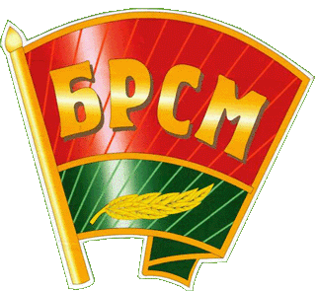
Скидки для членов ОО «БРСМ»,
действующие по предъявлению
членского билета

№  п/п | Наименование организации заключившей договор | Предоставляемая услуга | Размер скидки
1. | Частное предприятие «Триксель»,  г. Слоним,  ул. Коссовский тракт, 37 | Посещение Частного предприятия «Триксель» (ПЕЙНТБОЛ, ЛАЗЕРТАГ), пользование всеми видами услуг и оборудованием, имеющимся на базе клуба, приобретение абонемента членам Общественного объединения «Белорусский республиканский союз молодежи». | -10%
2 | Студии фитнеса и танца «FIRE»,  г.Слоним,  ул.Брестская, 48  (здание МРЗ) | Посещение Студии фитнеса и танца «FIRE», пользование всеми видами услуг и оборудованием, имеющимся на базе студии, приобретение абонемента членам Общественного объединения «Белорусский республиканский союз молодежи».  Размер предоставляемой скидки составляет:  -от стоимости занятий в вечерних группах и мини-группах с персональным тренером для молодёжи от 18 до 31 года;  -от стоимости занятий в вечерних группах и мини-группах с персональным тренером для молодёжи от 14 до 18 лет. | -15%  -5%
3 | Индивидуальный предприниматель Алифер Владимир Петрович,  г.Слоним,  ТЦ «Арена» (цокальный этаж) | Скидка на фото для кандидатов в члены ОО «БРСМ» и членам ОО «БРСМ» (2 фото-3р.) | -10%
4 | 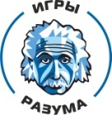 | Скидка на одну игру (команде от п/о).  Перед игрой предусмотрена регистрация в группе ВКонтакте https://vk.com/igry_razuma_slonim | 100%

